

หน่วยการเรียนรู้ที่ 5 ความภาคภูมิใจในความเป็นไทย
แผนการจัดการเรียนรู้ที่ 1
เรื่อง แหล่งวัฒนธรรมในชุมชน : 1

หน่วยการเรียนรู้ที่ 6 เวลา
แผนการจัดการเรียนรู้ที่ 3
เรื่อง การบอกเวลาเป็นนาฬิกา นาที และวินาที : 3

ชั้นประถมศึกษาปีที่ 4 เวลาเรียน 1 ชั่วโมง


มาตรฐานการเรียนรู้และตัวชี้วัด

มาตรฐานการเรียนรู้
มาตรฐาน ค 2.1 เข้าใจพื้นฐานเกี่ยวกับการวัด วัดและคาดคะเนขนาดของสิ่งที่ต้องการวัด และนำไปใช้
ตัวชี้วัด
ค 2.1 ป.4/1 แสดงวิธีหาคำตอบของโจทย์ปัญหาเกี่ยวกับเวลา

จุดประสงค์การเรียนรู้

1. อธิบายการบอกเวลาเป็นนาฬิกา นาที และวินาที (K)
2. อ่านเวลาจากหน้าปัดนาฬิกาและเขียนบอกเวลาเป็นนาฬิกา นาที และวินาที (P)
3. เห็นคุณค่าของการบอกเวลาเป็นนาฬิกา นาที และวินาที เพื่อนำไปบอกเวลาในชีวิตประจำวัน (A)

สาระสำคัญ

ในการเขียนบอกเวลาโดยใช้จุด ตัวเลขที่อยู่หน้าจุดบอกเวลาเป็นนาฬิกา ตัวเลขที่อยู่หลังจุดบอกเวลาเป็นนาที


สาระการเรียนรู้

การบอกเวลาเป็นนาฬิกา นาที และวินาที


สมรรถนะสำคัญของผู้เรียน

1. ความสามารถในการสื่อสาร
2. ความสามารถในการคิด
- การคิดวิเคราะห์
3. ความสามารถในการใช้ทักษะชีวิต
4. ความสามารถในการใช้เทคโนโลยี

คุณลักษณะอันพึงประสงค์

มุ่งมั่นในการทำงาน


คำถามสำคัญ

ถ้านักเรียนไม่มีความรู้ เรื่อง การบอกเวลา จะเกิดผลอย่างไร


การจัดกิจกรรมการเรียนรู้


ขั้นสังเกต รวบรวมข้อมูล (Gathering)
• • • • • • • • • • • • • • • • •

1. นักเรียนทบทวนความรู้ เรื่อง การบอกเวลาเป็นนาฬิกา นาที และวินาที โดยติดภาพนาฬิกา
บนกระดาน แล้วให้นักเรียนบอกเวลาทั้งกลางวันและกลางคืน ดังนี้
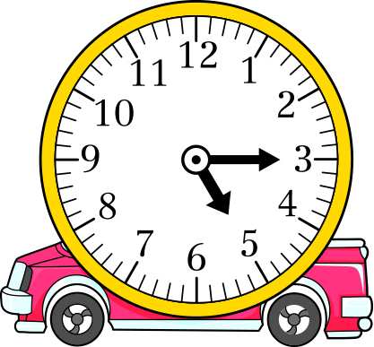
กลางวัน 17 นาฬิกา 15 นาที
กลางคืน 5 นาฬิกา 15 นาที

นักเรียนร่วมกันตรวจสอบความถูกต้อง
2. นักเรียนร่วมกันแสดงความคิดเห็น โดยใช้คำถามกระตุ้นความคิด ดังนี้
• ถ้านักเรียนไม่มีความรู้ เรื่อง การบอกเวลา จะเกิดผลอย่างไร
3. นักเรียนศึกษา รวบรวมข้อมูลเกี่ยวกับการเขียนบอกเวลาเป็นนาฬิกา นาที และวินาที
จากแหล่งการเรียนรู้ที่หลากหลาย เช่น การสังเกต การร่วมกันสนทนากับเพื่อนในชั้นเรียน จากหนังสือเรียนหรือจากอินเทอร์เน็ต

ขั้นคิดวิเคราะห์และสรุปความรู้ (Processing)
• • • • • • • • • • • • • • • • • • • •

4. จากกิจกรรมข้อ 1. ให้ผู้แทนนักเรียนออกมาเขียนบอกเวลาโดยใช้จุด (5.15 น. / 17.15 น.)
ถามคำถามนักเรียน ดังนี้
• ตัวเลขที่อยู่หน้าจุดบอกเวลาเป็นอะไร (นาฬิกา)
• ตัวเลขที่อยู่หลังจุดบอกเวลาเป็นอะไร (นาที)
• น. เป็นอักษรย่อของคำว่าอะไร (นาฬิกา)

5. นักเรียนแบ่งกลุ่ม กลุ่มละ 5 คน แจกภาพนาฬิกาให้กลุ่มละ 1 ภาพ เพื่อร่วมกิจกรรม ดังนี้
• นักเรียนแต่ละกลุ่มอ่านเวลาจากหน้าปัดนาฬิกาและเขียนบอกเวลาโดยใช้จุด ทั้งเวลากลางวัน
และกลางคืน
• นักเรียนแต่ละกลุ่มสลับภาพนาฬิกาจนครบทุกกลุ่ม
• ผู้แทนกลุ่มออกมานำเสนอผลงานหน้าชั้นเรียน
• นักเรียนร่วมกันตรวจสอบความถูกต้อง
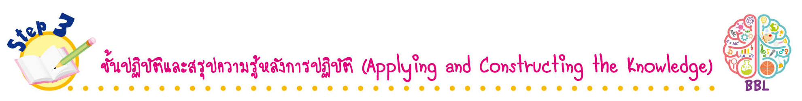
ขั้นปฏิบัติและสรุปความรู้หลังการปฏิบัติ (Applying and Constructing the Knowledge)
• • • • • • • • • • • • • • • • • • • • • • • • • • • • • • • • • • • • • • • • •

6. แจกบัตรคำให้นักเรียนคนละ 1 บัตร แล้วให้นักเรียนวาดภาพนาฬิกาโดยวาดเข็มให้ตรงกับบัตรคำพร้อมตกแต่งให้สวยงาม จากนั้นให้นักเรียนสลับบัตรคำกับเพื่อนให้ครบ 5 บัตร นักเรียนร่วมกันตรวจสอบความถูกต้อง
ตัวอย่างบัตรคำ 16.45 น. อีก 30 นาที 23.00 น. 17.45 น. อีก 15 นาที 22.00 น.
7. นักเรียนแบ่งกลุ่ม กลุ่มละ 3-4 คน ร่วมกันเขียนขั้นตอนการประดิษฐ์นาฬิกาจำลองลงในกระดาษเปล่าและประดิษฐ์นาฬิกาจำลองตามขั้นตอนที่ได้วางแผนไว้ แล้วร่วมกันตรวจสอบผลงาน

กิจกรรมนี้สร้างเสริมทักษะศตวรรษที่ 21 ด้านการร่วมมือทำงานเป็นทีม

8. นักเรียนร่วมกันสรุปสิ่งที่เข้าใจเป็นความรู้ร่วมกัน ดังนี้
การเขียนบอกเวลาโดยใช้จุด ตัวเลขที่อยู่หน้าจุดบอกเวลาเป็นนาฬิกา ตัวเลขที่อยู่หลังจุด
บอกเวลาเป็นนาที
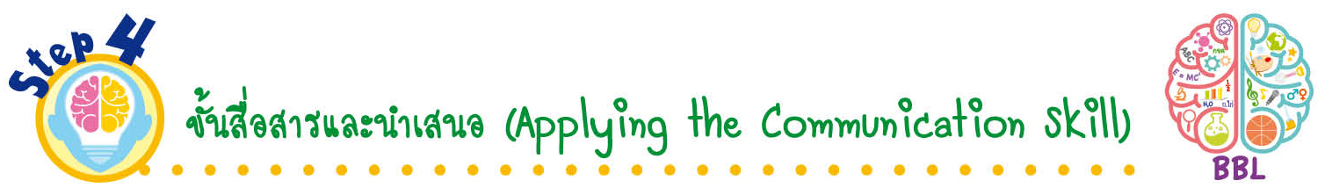
ขั้นสื่อสารและนำเสนอ (Applying the Communication Skill)
• • • • • • • • • • • • • • • • • • • • • • • • • • •

9. นักเรียนแต่ละกลุ่มออกมานำเสนอผลงานการเขียนบอกเวลาเป็นนาฬิกา นาที และวินาที
หน้าชั้นเรียน โดยมีนักเรียนและครูร่วมกันตรวจสอบความถูกต้อง
10. นักเรียนร่วมกันอภิปรายสรุปเกี่ยวกับวิธีการทำงานให้เห็นการคิดเชิงระบบและวิธีการทำงาน
ที่มีแบบแผน

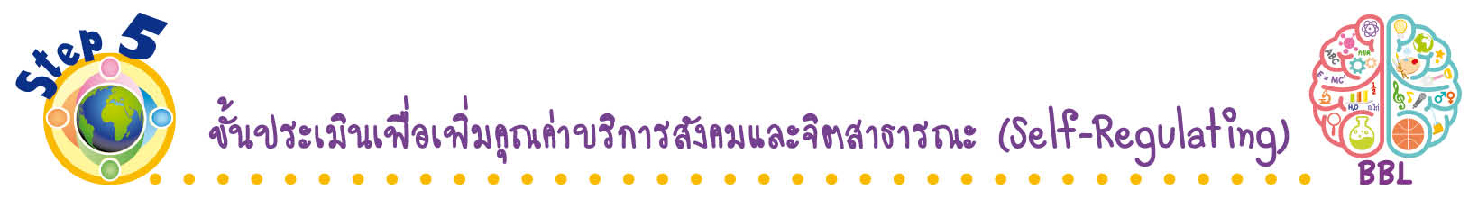
ขั้นประเมินเพื่อเพิ่มคุณค่าบริการสังคมและจิตสาธารณะ (Self-Regulating)
• • • • • • • • • • • • • • • • • • • • • • • • • • • • • • • •

11. นักเรียนนำความรู้ เรื่อง การบอกเวลาเป็นนาฬิกา นาที และวินาที ไปสอนน้อง ๆ หรือแนะนำ
เพื่อน ๆ เกี่ยวกับการบอกเวลาเป็นนาฬิกา นาที และวินาที ให้เกิดความเข้าใจยิ่งขึ้น
12. นักเรียนประเมินตนเอง โดยเขียนแสดงความรู้สึกหลังการเรียนและหลังการทำกิจกรรม
ในประเด็นต่อไปนี้
• สิ่งที่นักเรียนได้เรียนรู้ในวันนี้คืออะไร
• นักเรียนมีส่วนร่วมกิจกรรมในกลุ่มมากน้อยเพียงใด
• เพื่อนนักเรียนในกลุ่มมีส่วนร่วมกิจกรรมในกลุ่มมากน้อยเพียงใด
• นักเรียนพึงพอใจกับการเรียนในวันนี้หรือไม่ เพียงใด
• นักเรียนจะนำความรู้ที่ได้นี้ไปใช้ให้เกิดประโยชน์แก่ตนเอง ครอบครัว และสังคมทั่วไป
ได้อย่างไร
จากนั้นแลกเปลี่ยนตรวจสอบขั้นตอนการทำงานทุกขั้นตอนว่าจะเพิ่มคุณค่าไปสู่สังคม
เกิดประโยชน์ต่อสังคมให้มากขึ้นกว่าเดิมในขั้นตอนใดบ้าง สำหรับการทำงานในครั้งต่อไป


สื่อการเรียนรู้/แหล่งการเรียนรู้

1. หนังสือเรียน รายวิชาพื้นฐาน คณิตศาสตร์ ชั้นประถมศึกษาปีที่ 4
ของสถาบันพัฒนาคุณภาพวิชาการ (พว.)
2. แบบฝึกหัด รายวิชาพื้นฐาน คณิตศาสตร์ ชั้นประถมศึกษาปีที่ 4
ของสถาบันพัฒนาคุณภาพวิชาการ (พว.)
3. ชุดกิจกรรมการเรียนรู้พัฒนาการคิดวิเคราะห์ คณิตศาสตร์ ชั้นประถมศึกษาปีที่ 4 เล่ม 1
ของสถาบันพัฒนาคุณภาพวิชาการ (พว.)
4. นาฬิกาจำลอง
5. แถบโจทย์ปัญหา
6. แหล่งการเรียนรู้ทั้งภายในและภายนอกโรงเรียน


การประเมินการเรียนรู้

1. ประเมินความรู้ เรื่อง การบอกเวลาเป็นนาฬิกา นาที และวินาที (K) ด้วยแบบทดสอบ
2. ประเมินกระบวนการทำงานกลุ่ม (P) ด้วยแบบประเมิน
3. ประเมินคุณลักษณะอันพึงประสงค์ ด้านมุ่งมั่นในการทำงาน (A) ด้วยแบบประเมิน


แบบประเมินตามสภาพจริง (Rubrics)

แบบประเมินกระบวนการทำงานกลุ่ม
รายการการประเมิน | ระดับคุณภาพ
รายการการประเมิน | 4 | 3 | 2 | 1
กระบวนการ  ทำงานกลุ่ม | มีการกำหนดบทบาท  สมาชิกชัดเจน และ  มีการชี้แจงเป้าหมาย  การทำงาน มีการปฏิบัติงานร่วมกัน  อย่างร่วมมือร่วมใจ  พร้อมกับการประเมินเป็นระยะ ๆ | มีการกำหนดบทบาท  สมาชิกชัดเจน  มีการชี้แจงเป้าหมาย  อย่างชัดเจนและปฏิบัติงานร่วมกัน  แต่ไม่มีการประเมิน  เป็นระยะ ๆ | มีการกำหนดบทบาท  เฉพาะหัวหน้า  ไม่มีการชี้แจงเป้าหมาย  อย่างชัดเจน  ปฏิบัติงานร่วมกัน  ไม่ครบทุกคน | ไม่มีการกำหนด  บทบาทสมาชิก  และไม่มีการชี้แจงเป้าหมาย สมาชิก  ต่างคนต่างทำงาน

ข้อเสนอแนะของผู้บริหารสถานศึกษา

ลงชื่อ
( )
ตำแหน่ง

บันทึกหลังการสอน

ผลการจัดการเรียนการสอน

ปัญหา/อุปสรรค

แนวทางแก้ไข

ครูผู้สอน
( )
วันที่บันทึก

